作業五

進階問題:

普物課程中有阻尼振盪的單元，介紹了包含阻尼項(通常為流體造成的影響，並且有黏製的問題，大小會與速度成正比)之振盪現象。以下我們對簡諧振盪、阻尼振盪與有家外力的阻尼振盪模型做一些描述。

簡諧振盪:

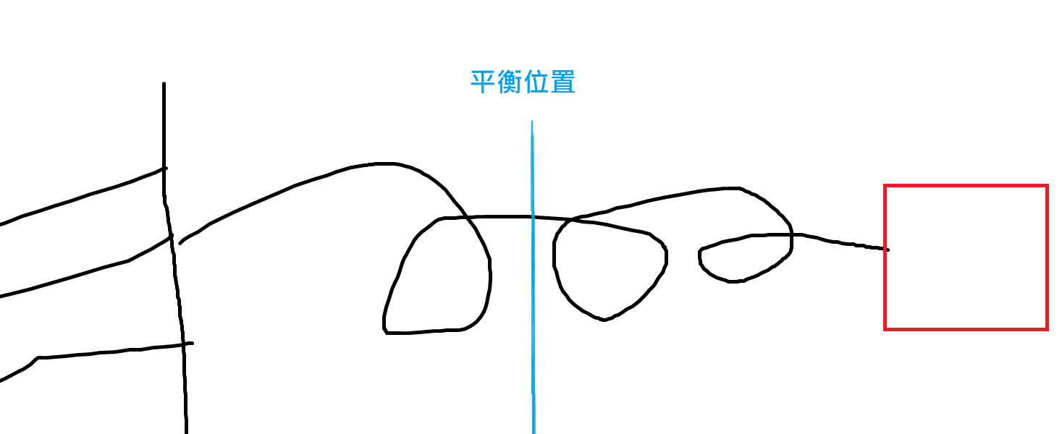

力的大小與物體具平衡位置的長度成正比，且方向相反。

🡺

有阻尼項的諧振子:

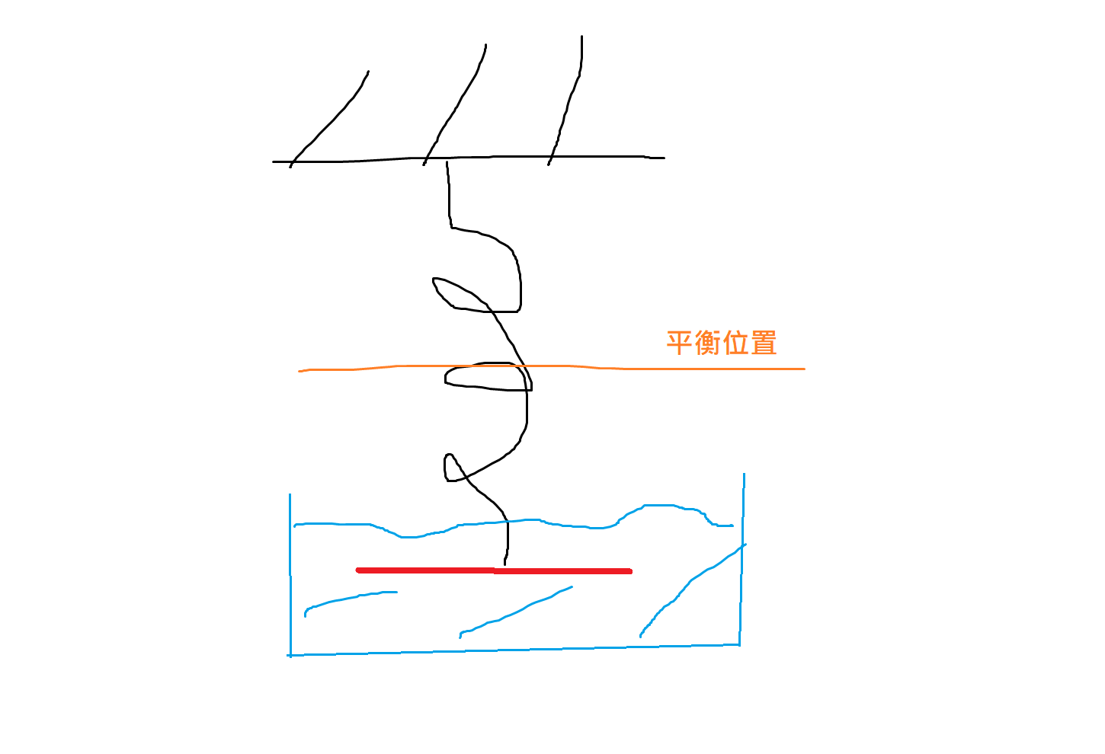

力的大小除了與位置相關，亦與速度相關。

受外力影響的阻尼振盪(驅迫阻尼)與共振現象:

如果我們對阻尼振盪系統外加一個周期性的外力

則方程式會變為以下行式:

而當的狀況成立，則會有共振(resonance)的現象產生。

做模擬，我們需要設定x,v的初始值，並由前述兩者計算出加速度a，即可由數值積分的方式得到所有時間的x與v。

簡諧🡺

阻尼🡺

驅迫阻尼🡺

作業:

1. 模擬簡諧振盪:

給定kg，，模擬出震盪週期為1s之振盪運動，並畫出三個周期的震盪軌跡。

(hint:先利用周期推算出，在由此求得符合之常數k的值)

1. 模擬經典阻尼振盪:

kg，，阻尼之常數b請自行設定兩種，一種是次阻尼情形的，另一種是過阻尼情形的。模擬需進行10個週期。(阻尼振盪之週期會與前一題的簡諧振盪週期相同，亦即振盪頻率相同)

1. 模擬受週期外力之阻尼振盪:

質量與阻尼常數請使用與前一題中次阻尼相同的值，；外力影響加速度之週期函數為。請設定兩種值，分別為自然振盪頻率以及，模擬時間請設定與前一題相同。同學們可以由此模擬觀察到共振現象。

參考作圖:

1.

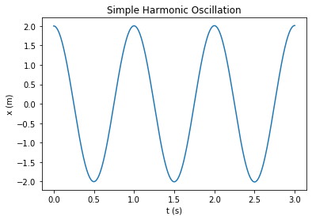

2.

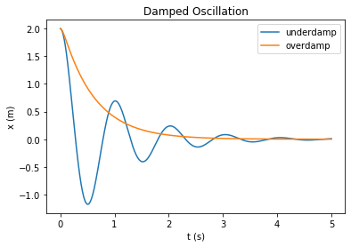

3.

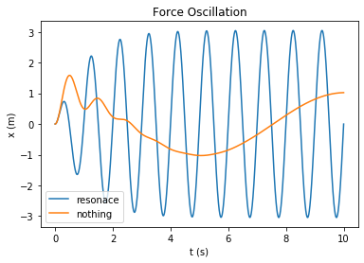

注意:

1.此次作業請務必以數值模擬方式完成，誤直接帶入軌跡的方程式。

2.dt對振盪系統的模擬有一定的影響，請選擇適當大小的dt做模擬

請在程式碼中作適量註解養成好習慣。

繳交作業檔名請以”學號姓名_作業名”命名

範例:4107054020游雅棠_作業五.py

程式專題─Sinking Bubbles:

去年IYPT有一題目為Sinking Bubbles，以下為對這個問題的描述:

* 泡泡不是應該往上浮嗎?
* 但是在特定的震盪頻率及震幅下

🡺泡泡竟然會下沉!!

利用tracker追蹤某個泡泡所得到之軌跡如下，並且途中縱座標為相對高度，橫坐標為相對時間均無單位。

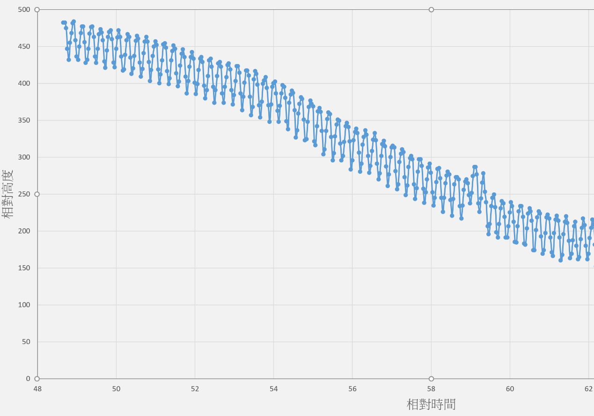

去年參加比賽時，我們對這個物理現象的解釋如下:

力學分析:

* 泡泡所受的力有:

泡泡受到合力為

* 重力:
* 浮力:
* 阻力:
* 振盪器作用外力:

為振盪器最大振福

以上為氣泡受力之分析。接下來，我們認為氣泡會下沉最大的原因，就是”型變”的產生，於是分析型變的原因。以下為我們統整型變的來源:

* 水壓造成體積變化:

隨著氣泡所在高度不同，氣泡受到的壓力也不盡相同，我們以最簡單的理想氣體模型PV=nRT，來帶入，而P為當下深度求得之水壓，假設n*R*T為一常數，即停一氣泡之PV為定值。

* 幾何形狀的變化:

氣泡因為受力不均勻，而有幾何上的變化，且經過實驗觀察，其形狀變化週期與震盪周期約相同，並且，氣爆在上升時，截面積較大；下降時，截面積較小，因此，氣泡向上時受到阻力會大於下降時，總合方向向下。此外形狀變化也會造成阻力係數變化，可能是需要考慮的地方。

本次專題目的:

由於去年的理論模擬結果並未讓助教相當滿意，希望借助同學們的智慧，完成助教的心願，讓這個模擬合理。

題目設定:

1. 常數:

1. 測量數據:

初始球型氣泡半徑:約介在1mm~2mm之間

振盪器頻率

實際量測到振盪器最大振幅

1. 初始假設:

氣泡中心起始位置在水深與半徑相同處(一開始氣泡與水面相切)。

1. 助教模擬所用之物理模型皆在前面有提到，但不一定是正確的(如阻力不一定與速度平方成正比，也許是一次方關係)，同學們可以依照自己的想法做調整。

達成目標:

1. 使用以上提供之實驗量測值與常數，模擬出與實驗數據相同之軌跡(注意:先不需要設為8mm，請把當作為實驗的操作變因。模擬軌跡僅需要趨勢相同，數值不需要與圖中一樣)
2. 檢查能使你畫出下沉軌跡之是否大約為8mm，若不是，嘗試修正你的物理模型盡量符合我們的測量結果。

專題作業需繳交ppt與程式檔，由一人繳交即可，檔名須包含參與組員姓名。

範例:游雅棠_游雅堂_游雅糖_Sinking_bubbles.pptx ,

游雅棠_游雅堂_游雅糖_Sinking_bubbles.py